บทที่ 2
ไดเร็คเอ็ก(DirectX)

2.1 ไดเร็คเอ็กคืออะไร
ไดเร็คเอ็ก คือ กลุ่มเทคโนโลยีที่ออกแบบโดยไมโครซอฟต์เพื่อให้แอพพลิเคชันบนวินโดวส์สามารถใช้งานอุปกรณ์มัลติมีเดีย เช่นภาพกราฟิก วิดีโอ ภาพเคลื่อนไหว หรือแม้แต่ระบบเสียงรอบทิศทางได้เต็มประสิทธิภาพ สำหรับวินโดวส์ 98 และวินโดว์ 2000 รวมไปถึง Internet Explorer จะมีไดเร็คเอ็กเป็นส่วนประกอบมาเรียบร้อยแล้ว แต่อย่างไรก็ดี ยังสามารถติดตั้งไดเร็คเอ็กโดยอัตโนมัติ ด้วยการติดตั้งเกมส์ หรือแอพพลิเคชันมัลติมีเดียส่วนใหญ่ที่ออกแบบมาให้ทำงานกับไดเร็คเอ็ก
ไดเร็คเอ็กช่วยให้ผู้พัฒนาโปรแกรมมีโอกาสใช้อุปกรณ์ทันสมัยใหม่ๆได้โดยอัตโนมัติ ไม่ต้องกังวลว่าโปรแกรมหรือเกมส์ที่เขียนขึ้นมาจะได้กับอุปกรณ์มัลติมีเดียตัวใหม่ๆ ได้หรือไม่ ตราบใดที่ยังใช้ไดเร็คเอ็กอยู่ หลังจากที่ติดตั้งไดเร็คเอ็กสิ่งที่เกิดขึ้นคือ จะมีไฟล์จำนวนหนึ่งเพิ่มขึ้นใน Windows/System จำนวนหนึ่ง ซึ่งขณะที่เล่นเกม ไฟล์เหล่านี้ก็จะถูกโหลดขึ้นมา Link กับโปรแกรมเกม จากนั้นเกมก็จะสามารถเรียกใช้ความสามารถของไดเร็คเอ็กได้ ไฟล์ .dll เหล่านี้จะคอยติดต่อกับไดร์เวอร์ของการ์ดจอ ซาวน์การ์ด โมเดม และส่วนประกอบอื่นๆ ของเครื่อง อีกทีนึง สรุปได้ว่า โปรแกรมจะเรียกใช้ฮาร์ดแวร์ได้ ผ่านไดเร็คเอ็กซึ่งจะเรียกผ่านไดร์เวอร์ที่ติดตั้งไว้อีกทีนึง ตรงนี้จะเห็นได้ว่าผู้เขียนโปรแกรมไม่จำเป็นต้องไปเรียกใช้ไดร์เวอร์ หรือ(ที่แย่กว่านั้น) เรียกใช้ฮาร์ดแวร์โดยตรง เพียงแต่เรียกผ่านคำสั่งต่างๆ ใน ไดเร็คเอ็กเท่านั้นเอง แล้ว ไดเร็คเอ็กก็จะติดต่อกับฮาร์ดแวร์ให้อีกทีนึง ตรงนี้เป็นจุดสำคัญที่ทำให้ไดเร็คเอ็กประสบความสำเร็จได้ เพราะหมดปัญหาเรื่องความเข้ากันได้ของฮาร์ดแวร์และยังทำให้ผู้เขียนโปรแกรมไม่ต้องไปยุ่งกับพวกคำสั่งในระดับล่างต่างๆ ด้วย
ไดเร็คเอ็กแบ่งใหญ่ๆ ได้เป็นส่วนย่อยๆดังนี้
- DirectGraphics ทำหน้าที่ดูแลและจัดการการแสดงผลทั้งภาพ 2 มิติและ 3 มิติ ช่วยในการให้แสง จัดวางมุมกล้อง และทำภาพเคลื่อนไหว ซึ่งจะทำการควบคุมอุปกรณ์แสดงผล และดึงความสามารถของฮาร์ดแวร์ให้เต็มประสิทธิภาพ ในนี้จะประกอบด้วยส่วนประกอบย่อยๆเช่น Direct3D และ DirectDraw
- DirectSound ทำหน้าที่ดูแลและจัดการเกี่ยวกับเสียง ไม่ว่าจะเป็นเสียงแบบ 3 มิติหรือเสียงแบบเซอร์ราวด์ นอกจากนั้นยังช่วยในการทำเสียงเอฟเฟ็คท์ต่างๆ อีกด้วย
- DirectInput ทำหน้าที่ดูแลและจัดการเกี่ยวกับอุปกรณ์อินพุตที่ใช้ควบคุมต่างๆ เช่น คีย์บอร์ด เมาส์ หรือจอยสติ๊ก เป็นต้น และยังสามารถทำงานกับอุปกรณ์ที่เป็นแบบป้อนกลับ (Force feedback) ได้อีกด้วย
- DirectPlay ทำหน้าที่ดูแลและจัดการเกี่ยวกับการติดต่อระหว่างคอมพิวเตอร์ผ่านระบบเครือข่าย ไม่ว่าจะเป็นระบบแลนหรือผ่านโมเดม
- DirectShowทำหน้าที่ดูแลและจัดการเกี่ยวกับการแสดงผลภาพวีดีโอหรือนอกจากนี้ยังสามารถจัดแบ่ง API ของไดเร็คเอ็กอีกแบบเป็นสองส่วนใหญ่ๆ คือ
- DirectX Foundation ประกอบไปด้วยส่วน DirectDraw, DirectSound, Direct3D Immediate Mode และ DirectInput โดยจะดูแล function Low-Level ต่างๆ
- DirectX Media ประกอบไปด้วยส่วน DirectShow, DirectAnimation, DirectPlay และ Direct3D Retained Mode ซึ่งเป็นบริการระดับสูง ที่จะไปเรียกไดเร็คเอ็กFoundation อีกทีหนึ่ง
สำหรับเกมทั่วไปจะเรียกใช้ไดเร็คเอ็กFoundation เป็นหลัก และเรียกใช้ไดเร็คเอ็กMedia เมื่อต้องการได้รับบริการบางอย่าง DirectAnimation เป็น API(Application Programming Interface) สำหรับใช้ในหน้าเวปซึ่ง Internet Explorer ของ microsoft สนับสนุน สำหรับ DirectShow นั้นเป็น API สำหรับเรียกไฟล์ภาพเคลื่อนไหว (เช่น .avi) ได้อย่างสะดวก

2.1.1 Immediate Mode และ Retained Mode
อีกจุดหนึ่งที่อาจจะสงสัยคือ Direct3D Immediate Mode(IM) และ Retained Mode(RM) ต่างกันอย่าไร ถ้าดูจากว่า IM อยู่ใน Foundation และ RM อยู่ใน Media ก็พอจะบอกได้ว่า RM จะประกอบด้วยฟังค์ชั่นการทำงานระดับสูงกว่า IM ก็คือ Direct3D IM จะประกอบด้วย Low-Level Drawing Functions มีความสามารถในการวาด Low-Level 3D Objects เท่านั้น ส่วน RM จะวาด Object ที่ High-Level กว่า อย่างเช่น IM จะวาดได้แค่ 3 เหลี่ยม ในขณะที่ RM จะมีความสามารถในการวาด Polygon ได้เลย แต่เกมทั่วๆ ไปจะใช้ Immediate Mode เนื่องจาก Retained Mode Microsoft นั้นทำไว้ไม่ค่อยดีนัก ซึ่ง Immediate Mode ของ Direct3D ก็อยู่ในระดับเดียวกับ OpenGL คือเป็นการทำงานระดับล่างเหมือนกัน
ไฟล์ที่จำเป็นก็คือไฟล์ .lib และ .h ต่างๆ การที่จะเขียนโปรแกรมเรียกใช้ไดเร็คเอ็กได้นั้น ก็จะต้องนำ .lib มา link กับโปรแกรมของตอน Compile แล้วก็ include .h ไว้ใน Source File ของด้วย เช่นถ้าจะใช้ DirectDraw ก็ต้องเพิ่ม ddraw.lib ลงใน Project ของ และ #include ไว้

2.2 บทบาทของ COM
COM(Component Object Model) ได้กล่าวถึงรายละเอียดเกี่ยวกับวิธีการติดต่อสื่อสารกันระหว่างอ็อบเจ็กต์ โดยข้ามกันระหว่างโพรเซสและข้ามผ่านเน็ตเวิร์ค ระบบที่มีการเรียกใช้ COM ใช้งานจะถูกรับ รองเป็นอ็อบเจ็กต์อินสแตนซ์ (Object Instance)
ทุกๆ COM อ็อบเจ็กต์นั้นยังจะต้องถูกสืบทอดมาจาก COM อินเตอร์เฟซมาตรฐาน ซึ่งเรียกว่า IUnknown โดย parent อินเตอร์เฟซจะมีอยู่ด้วยกัน 3 เมธอดคือ AddRef, Delete และ QueryInterface ซึ่ง 2 เมธอด แรกจะจัดการอ็อบเจ็กต์ด้วยการอ้างอิงถีงจำนวน โดยการนับจำนวนของอินสแตนซ์ตั้งแต่เริ่มต้น ส่วนเมธอดสุดท้ายจะจัดการเกี่ยวกับการสอบถามกับ COM อ็อบเจ็กต์ตัวอื่นๆ สำหรับอินเตอร์เฟซที่ต้อง การและอินเตอร์เฟซที่มีอยู่ จากนั้นจะคืนค่าพอยเตอร์ที่ชี้ไปที่อินเตอร์เฟซนั้น
COM อ็อบเจ็กต์ที่ทำการร้องขอนั้น เรียกว่า COM ไคลเอนต์และอ็อบเจ็กต์ที่ตอบสนองการร้องขอนั้นคือ COM เซิร์ฟเวอร์ เมื่อไคลเอนต์ได้รับการเชื่อมต่อแล้วไคลเอนต์นั้นสามารถที่จะเรียกเมธอดใดก็ได้ใน COM เซิร์ฟเวอร์นั้น โดยใช้การอ้างอิงของอินเตอร์เฟซพอยเตอร์ ส่วนการเชื่อมต่ออื่นๆ จะออกไปเพื่อทำให้งานของอ็อบเจ็กต์ที่เรียกเพื่อเข้ามาใช้งานง่ายขึ้น ในการเชื่อมต่อนี้จะมีเมธอดที่ทำการแสดงรายชื่อของเมธอดที่สนับสนุน เพื่อที่จะช่วยให้เมธอดสามารถเรียกใช้งานได้ ก่อนที่จะรวมเข้าไว้ด้วยกัน ด้วยเทคนิคนี้จะอนุญาตให้สามารถสร้างชนิดของไลบรารีใดๆ และแอพพลิเคชัน เช่น Visual Basic ซึ่งมีข้อดีในการสร้างสมบัติของ COM โปรแกรมที่มีความทนทานต่อความผิดพลาด

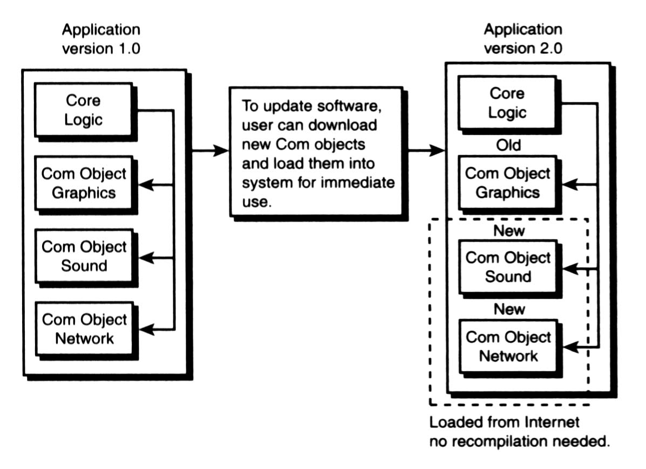
รูปที่ 2-1 ภาพโดยรวมของ COM

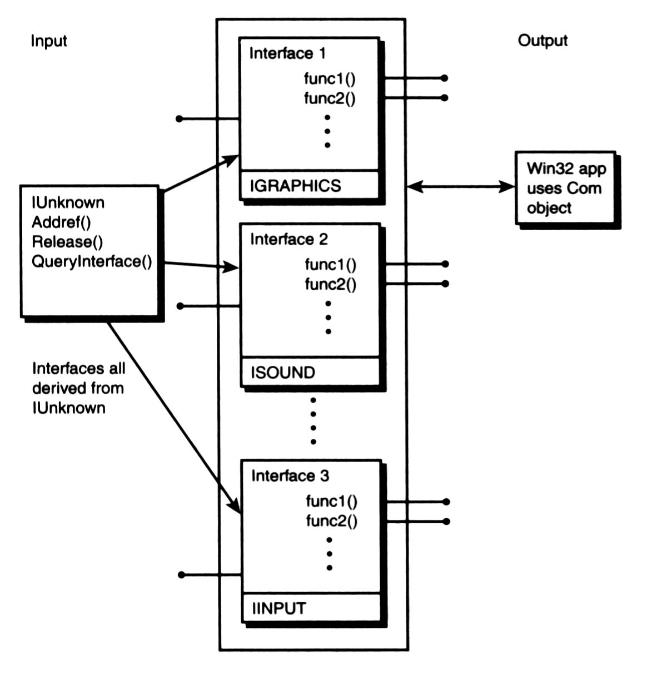
รูปที่ 2-2 อินเตอร์เฟซของ COM อ็อบเจ็กต์
2.3 COM และไดเร็คเอ็ก
ทุกๆ อินเตอร์เฟซของไดเร็คเอ็กนั้นจะทำการสืบทอดมาจาก IUnknown และมีพิ้นฐานในการพัฒนาจาก COM ด้วยเช่นกัน การใช้ COM ของไมโครซอฟท์ทำให้ได้ชุดคอมโพเน็นต์ของไดเร็คเอ็กที่มีประสิทธิภาพเพิ่มขึ้น ซึ่งสามารถเข้ากันได้กับไดเร็คเอ็กเวอร์ชั่นก่อนๆ ได้อย่างสมบูรณ์ ด้วยความอิสระ ไม่ขึ้นกับภาษาที่ใช้เขียนโปรแกรมของ COM ทำให้นักพัฒนาสามารถที่จะตัดสินใจเลือกภาษาที่ใช้เขียนโปรแกรมตามที่เหมาะสมกับนักพัฒนาเองมากที่สุด ซึ่งอาจเป็นภาษาที่ถนัด และยังทำให้ได้ประสิทธิภาพตามที่ต้องการ นอกจากนั้นนักพัฒนายังสามารถที่จะเลือกภาษาอะไรก็ตามที่ COM สนับสนุน และสามารถพัฒนาสภาพแวดล้อมได้ตามที่นักพัฒนาต้องการด้วย โปรแกรมมิ่งโมเดลของCOM โปรแกรม เมอร์จะแน่ใจได้ว่าแม้ว่าผู้ใช้จะอัพเกรดหรือเปลี่ยนติดตั้งฮาร์ดแวร์ใหม่ หรือจะเปลี่ยนไดเร็คเอ็กเวอร์ชั่นใหม่ก็ตาม ซอฟต์แวร์ก็ยังคงจะสามารถใช้งานได้ตามปกติ โดยไม่จำเป็นต้องทำการติดตั้งใหม่
ในความเป็นจริงไดรเวอร์ของอุปกรณ์บน Windows ทุกตัวจะรวมกันเป็น WDM (Windows Driver Model) ซึ่งโครงสร้างภายในก็เป็น COM คอมโพเน็นต์ ดังนั้นจึงมีการโต้ตอบที่ดีกว่าระหว่างไดรเวอร์โมเดลกับหน้าที่ของไดรเวอร์ ในสถาปัตยกรรมของไดเร็คเอ็กนั้นทำให้แน่ใจได้ว่าการพัฒนาสำหรับนักพัฒนาเกมส์จะมีความสะดวกมากขึ้น และลดเวลาในการทดสอบลงด้วย

2.4 สถาปัตยกรรมของไดเร็คเอ็ก
ไดเร็คเอ็กได้สร้างขึ้นมาบนพื้นฐานของคอมโพเน็นต์ โดยใช้โครงสร้างของ HAL (Hardware Abstraction Layer) ซึ่งสามารถซ่อนลักษณะเฉพาะของดีไวซ์ (Device) ที่เกี่ยวพันอยู่กับฮาร์ดแวร์ และเนื่องจากไดเร็คเอ็กได้รับการออกแบบให้มีความสามารถในการพัฒนาได้เพิ่มมากขึ้นในอนาคต ดังนั้นจึงสามารถรับรองความสามารถของฮาร์ดแวร์เร่งความเร็วชนิดใหม่ที่เข้ามา โดยใช้การทำงานผ่าน HEL (Hardware Emulation Layer)

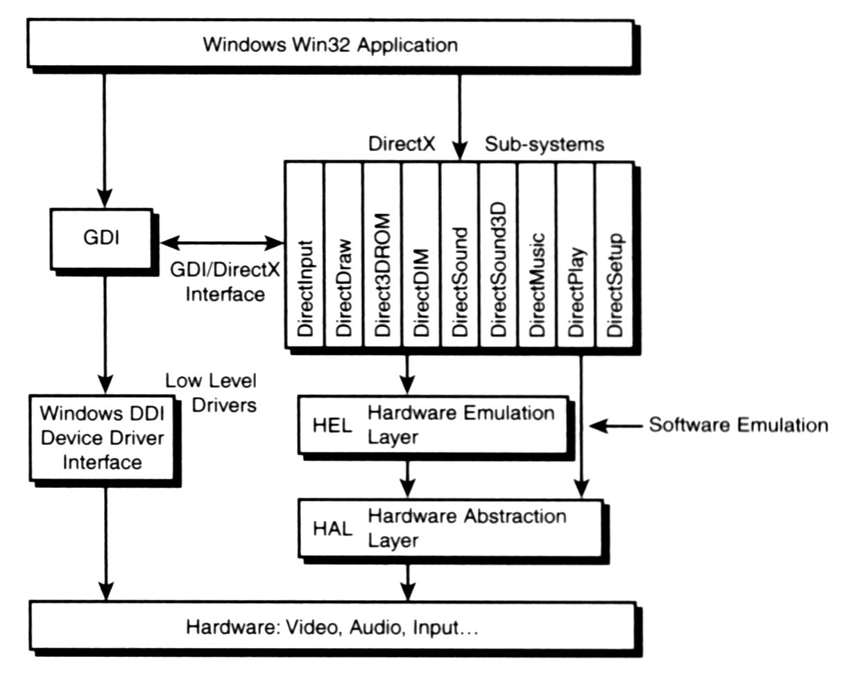
รูปที่ 2-3 สถาปัตยกรรมของไดเร็คเอ็ก

2.4.1 HAL (Hardware Abstraction Layer)
HAL เป็นส่วนที่อยู่ล่างสุดของไดเร็คเอ็กซึ่งประกอบไปด้วยส่วนควบคุมของฮาร์ดแวร์ที่ถูกทำโดยผู้ผลิตฮาร์ดแวร์ ที่จะควบคุมฮาร์ดแวร์โดยตรง โดยชั้นนี้จะให้ประสิทธิภาพอย่างมาก เพราะว่าสามารถที่จะติดต่อกับฮาร์ดแวร์ได้โดยตรง ในการทำงานจริงจะไม่สามารถติดต่อกับ HAL ได้เอง แต่ไดเร็คเอ็กจะทำการจัดการให้โดยอัตโนมัติ

2.4.2 HEL (Hardware Emulation Layer)
HEL จะอยู่บนชั้น HAL โดยทั่วไปไดเร็คเอ็กจะถูกออกแบบให้สามารถใช้ข้อดีของฮาร์ดแวร์ต่างๆ ได้ แต่ถึงอย่างไรไดเร็คเอ็กก็ไม่สามารถที่จะทำงานได้กับอุปกรณ์ทุกชนิด ตัวอย่างเช่น การเขียนโค้ดแสดงผลกราฟิก สมมติว่าฮาร์ดแวร์ที่กำลังทำงานอยู่สนับสนุนการหมุน (Rotate) และปรับขนาด (Scale) ภาพบิตแมพ ซึ่งการเรียกใช้งานไดเร็คเอ็กเพื่อที่จะปรับขนาดและหมุนภาพบิตแมพได้นั้น จะต้องมีฮาร์ดแวร์ที่สนับสนุนการปรับขนาดและหมุนภาพ ซึ่งถ้าฮาร์ดแวร์สนับสนุนการทำงาน ก็จะทำงานได้เต็มความสามารถ และใช้งานฮาร์ดแวร์ได้อย่างมีประสิทธิภาพ แต่ถ้าฮาร์ดแวร์ไม่สนับสนุนการปรับขนาดและหมุนภาพ การทำงานของ HEL จะเข้ามาทำงานแทนที่ โดย HEL จะทำการจำลองหน้าที่การทำงานของ HAL ด้วยอัลกอริทึมทางซอฟต์แวร์ โดยจะไม่ทราบถึงความแตกต่างเลย แต่ถึงอย่างไรก็ตามโค้ดที่ได้ทำงานนั้น ก็จะทำงานได้ช้าลง เพราะว่าเป็นการจำลองการทำงาน จึงไม่สามารถที่จะทำงานได้เหมือนอย่างฮาร์ดแวร์ร้อยเปอร์เซ็นต์
ไดเร็คเอ็กไดรเวอร์นี้จะรวมเข้าด้วยกันกับไดเร็คเอ็ก API ผ่านลำดับของบัพเฟอร์อ็อบเจ็กต์ ผลลัพธ์ส่วนมากจะถูกสร้างโดยคอมโพเน็นต์ ไดเร็คเอ็กAPI จะถูกเขียนขึ้นเพื่อตอบสนองบัพเฟอร์อ็อบเจ็กต์ โดยบัพเฟอร์นี้จะถูกจัดการ และถูกทำให้มีประสิทธิภาพขึ้นตามฮาร์ดแวร์ที่มีอยู่ โดย 2 เลเยอร์ของสถาปัตยกรรมของไดเร็คเอ็กและแปลงไปยังเอาท์พุตดีไวซ์ที่เหมาะสมอย่างเป็นระเบียบ ในระดับของภาษาที่เครื่องคอมพิวเตอร์สามารถเข้าใจได้
สมบัติของการจำลองการทำงานของฮาร์ดแวร์ ก็คือชุดของฟังก์ชันที่ทำการจำลองคำสั่งทาง 3 มิติ โดยใช้ซอฟต์แวร์ ถ้าฟังก์ชันที่ต้องการโดยเกมนั้น ไม่สามารถที่จะเข้าถึงฮาร์ดแวร์ได้โดยผ่าน HAL ไดเร็คเอ็กนั้นจะสลับการทำงานมายัง HEL เพื่อที่จะจำลองการทำงานโดยใช้ซอฟต์แวร์แทน ด้วยสมบัตินี้จะช่วยให้นักพัฒนาสามารถที่จะทดสอบหรือตรวจสอบสมบัติทาง 3 มิติในโหมดของซอฟแวร์ได้ด้วยตนเอง
สิ่งเหล่านี้จะทำให้ไดเร็คเอ็กมีความยืดหยุ่นในการใช้งานอย่างมาก ซึ่งจะช่วยสนับสนุนการติดตั้งใช้งานฮาร์ดแวร์ใดๆ ไม่ว่าจะเป็นรุ่นเก่าหรือใหม่ ได้อย่างหลากหลาย เช่น ถ้ามีแอพพลิเคชันที่ต้องการสมบัติใหม่ๆ ที่อยู่ในฮาร์ดแวร์รุ่นใหม่ ก็ยังจะสามารถที่จะทำงานในฮาร์ดแวร์รุ่นเก่าได้ โดยผ่านชั้น HEL ของไดเร็คเอ็กเพื่อที่จะจำลองความสามารถใหม่ที่ต้องการ ดังนั้น ถ้ายิ่งติดตั้งไดเร็คเอ็กรุ่นใหม่เท่าใด จะช่วยในการทำงานของฮาร์ดแวร์ในคอมพิวเตอร์ ดังนั้นเกมที่ถูกเขียนมาในรูปแบบหนึ่ง จะได้รับข้อดีของสมบัติใหม่ของ ฮาร์ดแวร์ที่ติดตั้งอยู่ในเครื่อง โดยการรวมเข้าด้วยกันกับไดเร็คเอ็ก
ตัวอย่าง เช่น ถ้ามีไดเร็คเอ็กที่เวอร์ชั่นใหม่กว่า ที่ออกแบบมาให้สามารถทำงานกับคอมโพเน็นต์ได้อย่างมีประสิทธิภาพโดยผ่าน MMX ดังนั้นซอฟต์แวร์ทั้งหมดที่ถูกเขียนขึ้นมาก่อนที่ MMX จะออกจะสามารถใช้งาน MMX ได้ แม้ว่าแนวความคิดของ MMX ในสมัยนั้น จะยังไม่เกิดขึ้นในตอนที่ซอฟต์แวร์นั้นถูกเขียนขึ้น ในทางกลับกันซอฟต์แวร์ที่ถูกเขียนขึ้น ในตอนหลังที่มี MMX แล้ว ก็ยังสามารถทำงานได้ในโปรเซสเซอร์รุ่นเก่าก่อนที่มี MMX ได้ โดย HEL ไดรเวอร์นั้นจะสามารถจำลองหน้าที่การทำงานของ MMX ให้มากที่สุดเท่าที่จะเป็นไปได้ โดยผ่านซอฟต์แวร์โดยอนุญาตให้ผู้ใช้ได้ใช้ความสามารถนั้นด้วย
ดังนั้นเหตุผลหลักของข้อดีเหล่านี้ เป็นเพราะว่าการออกแบบสถาปัตยกรรมให้เป็น COM ซึ่งสามารถช่วยให้คอมโพเน็นต์อ็อบเจ็กต์สามารถติดต่อสื่อสารกันได้

